Aufbau eines Lichtmikroskops

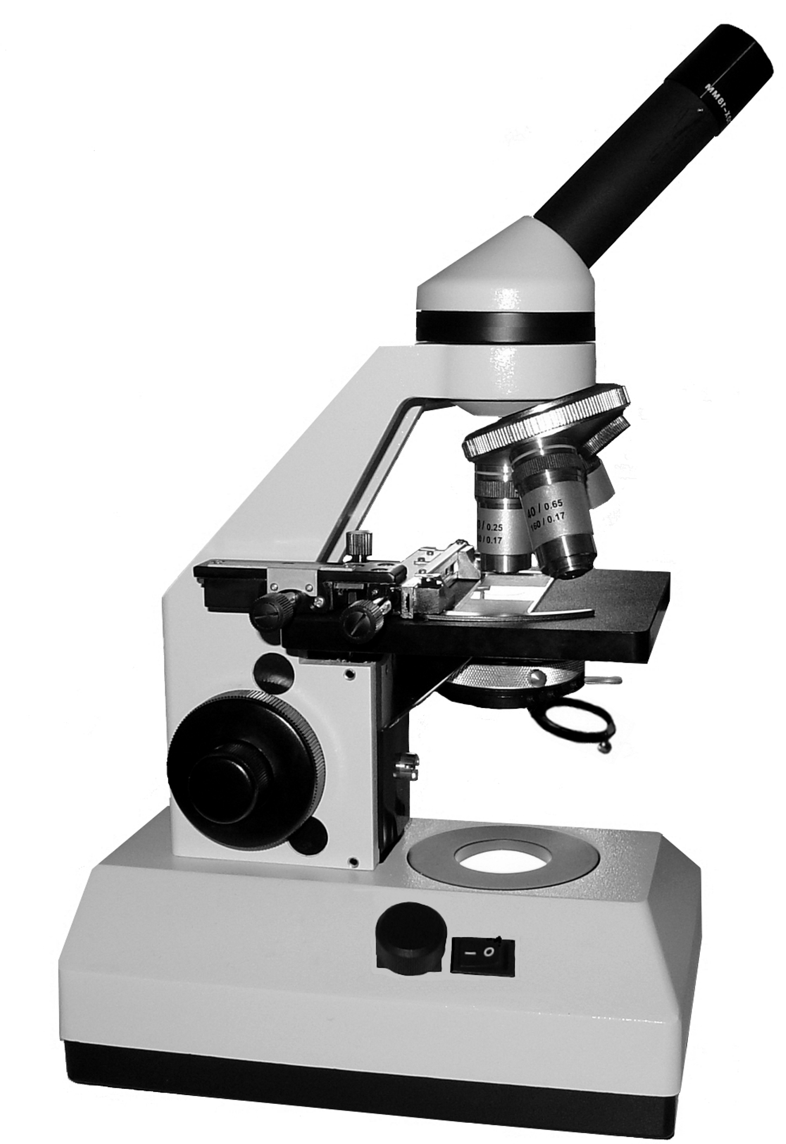
2: Tubus
1: Okular
4: Objektivrevolver
5: Objektiv
6: Objekttisch
8: Blendenhebel
9: Filterhalter
7: Kondensor
12: Lichtquelle
13: Schalter
14: Dimmer
3: Stativ
10: Grobtrieb
11: Feintrieb
15: Fuß

